OD 9.11. DO 13. 11. 2020
SPOZNAVANJE OKOLJA, GLASBA
- PONOVIMO SNOV O PROMETU
S poglavjem o prometu smo zaključili in zdaj lahko o njem ponovimo, da boste na ustno preverjanje še bolj pripravljeni.
https://www.youtube.com/watch?v=RrdAEWEhqFE
Nato si poglej še ta filma:
https://www.youtube.com/watch?v=dvP-DLNbkrw
https://www.youtube.com/watch?v=uTwfsDqI8gw nauči se ga plesati (če želiš)
Nato v zvezek odgovori na spodnja vprašanja.
Napiši naslov Ponavljamo.
- Zakaj potujemo?
- Naštej vrste prometa.
- Naštej vsaj 5 vozil vodnega prometa.
- Katera vozila najbolj onesnažujejo okolje?
- Kaj je obvezno pri vožnji s kolesom? Naštej.
- Nariši prometne znake:
- semafor za pešce
- znak za kolesarsko stezo
- stop znak

- NA KMETIJI
Začenjamo z novo snovjo, za katero vem, da vam bo zelo všeč. To je kmetija. Najprej bomo izvedli uro preko zooma. UČ 20
Po končanem video srečanju v zvezke narišite miselni vzorec:
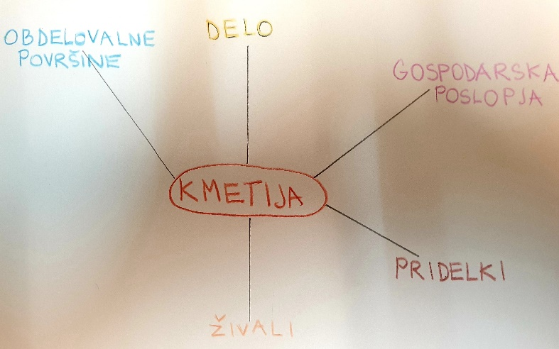
Za danes samo to, naslednjo uro nadaljujemo.

- KMETIJA SKOZI LETNE ČASE
Na spodnji povezavi si oglej film o kmetiji, nato pa preberi še v UČ 21.
https://www.youtube.com/watch?v=31TWk_bV7lc

